Нуклеофильный катализ в реакциях сопряженного присоединения/элиминирования и его применение в синтезе электронодефицитных систем
Ильющенко М.К.^{1,2}, Саликов Р.Ф.², Томилов Ю.В.²
Студент, 6 курс специалитета
¹Московский государственный университет имени М.В. Ломоносова,
химический факультет, Москва, Россия
²Институт органической химии им. Н.Д. Зелинского РАН, Москва, Россия
E-mail: motissyat@gmail.com
Органокаталитическая активация электрофильных систем в настоящий момент успешно применяется для проведения превращений самого разного характера (Рис.1а). Известные пути нуклеофильной активации α,β-непредельных систем сводятся к использованию в качестве прекурсоров алленовых или алкиновых систем, по своей природе уже достаточно электрофильных и стерически незатрудненных частиц (Рис. 1б). В свою очередь их синтетические эквиваленты, активированные винилгалогениды и аналоги, синтетически легкодоступны и удобны в применении. Тем не менее, их невысокая электрофильность определяет необходимость использования высоких температур и сильных оснований, что в свою очередь приводит к невысоким выходам целевых продуктов.
В рамках данного проекта была исследована и продемонстрирована эффективность нуклеофильного катализа в реакциях единожды активированных винилгалогенидов со слабыми нуклеофилами. Квантовохимическое моделирование модельной реакции позволило предсказать принципиальную возможность подобной активации (Рис 1в). В ходе экспериментальной апробации N-оксидных катализаторов наблюдалась их существенная деградация в условиях реакции, вследствие чего мы остановились на использовании стабильного DMAP в качестве катализатора. Дальнейшая оптимизация процесса позволила провести селективное взаимодействие винилхлоридов c фенолами разной степени замещенности и фталимидом в слабоосновных условиях с хорошими выходами (Рис. 1г). Таким образом, использование нуклеофильного катализа повышает толерантность реакции к природе исходных реагентов.
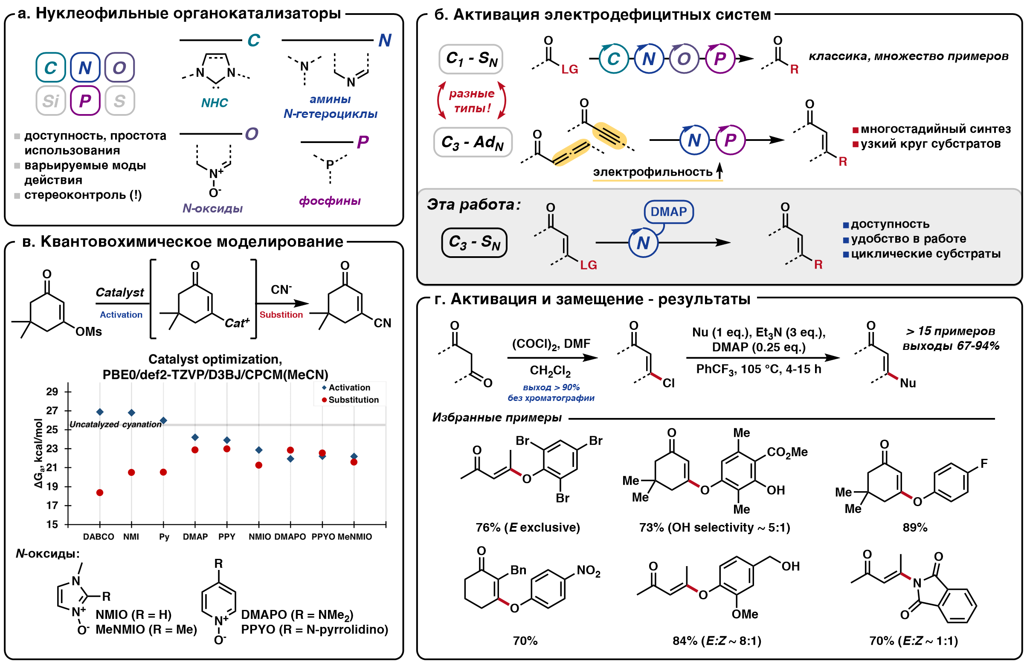
Рис. 1. Нуклеофильная органокаталитическая активация α,β-непредельных систем.

